2017.6.18

一:注册

1,新建java包,复制MyEclipseKeyGen.java到src文件夹中.

2,打开MyEclipseKeyGen.java,并点击

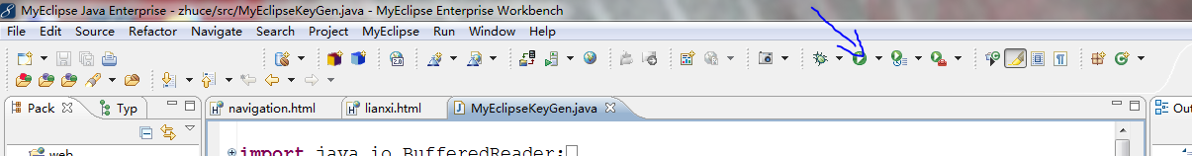

3,输入名称并生成注册码.

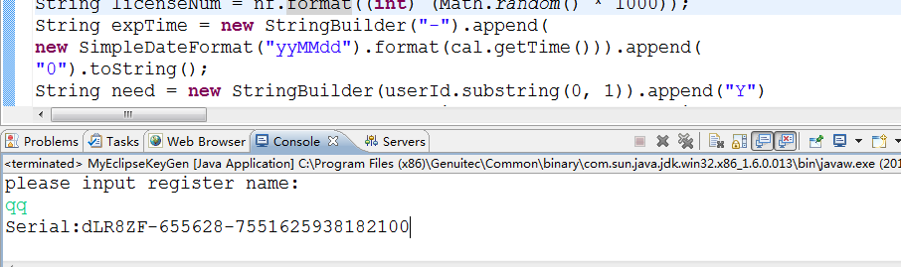

4,关闭红色按钮

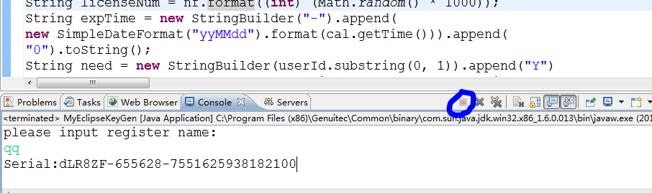

5,打开

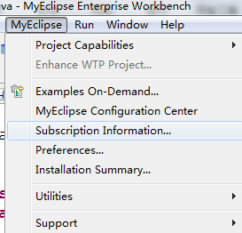

二:字符串转数字

function test(){

//获得标签对象

var num1=document.getElementById("num");

//获得标签的值

var num1Val=num1.value;

//num1Val "2" "2"==2 "2"===2

//num1Val=Number.parseInt(num1Val);

num1Val=Number(num1Val);

switch(num1Val){

case 1: alert("我们伟大的主席"); break;

case 2: alert("真自恋.."); break;

case 3: alert("奥特曼回家了"); break;

case 4: alert("你是不是傻"); break;

default: alert("输入错误!");

}

}

三:成绩等级

<script type="text/javascript">

function test(){

//获得标签对象

var num1=document.getElementById("num");

//获得标签的值

var num1Val=num1.value;

//极差:0-40 较差:40-60 良好:60-80 优秀:80-100

if(num1Val>=0 && num1Val<40){

alert("您的成绩:"+num1Val+" 等级:极差");

}else if(num1Val>=40 && num1Val<60){

alert("您的成绩:"+num1Val+" 等级:较差");

}else if(num1Val>=60 && num1Val<80){

alert("您的成绩:"+num1Val+" 等级:良好");

}else if(num1Val>=80 && num1Val<=100){

alert("您的成绩:"+num1Val+" 等级:优秀");

}else{

alert("输入错误!");

}

}

</script>

</head>

<body>

请输入您的成绩:<input type="text" id="num" ><br>

<input type="button" value="测试" onclick="test()">

</body>

</html>

打印偶数

<script type="text/javascript">

function test(){

document.write("0-100之间的偶数如下:")

for(var i=0;i<100;i++){

if(i%2==0){

document.write(i+" ");

}

}

}

</script>

</head>

<body>

<input type="button" value="开始打印" onclick="test()">

</body>

</html>

销售商品

<script type="text/javascript">

function test(){

//有一批IPhone 5s,共300台.每天可以顺利卖出8台.请问多少天可以卖完这批手机

/\*var allNum=30;

var eveyNum=8;

var allDay=0;

if(allNum%eveyNum==0){

allDay=allNum/eveyNum;

}else{

allDay=Math.floor(allNum/eveyNum)+1;//小于1.96最大整数1 大于1.46最小整数2

}

alert("总天数:"+allDay);\*/

var allNum=document.getElementById("allNum").value;

var everyNum=document.getElementById("everyNum").value;

var allDay=0;

while(allNum>0){

allNum-=everyNum;

allDay++;

}

alert("总天数:"+allDay);

}

</script>

</head>

<body>

请输入总商品数:<input type="text" id="allNum"><br>

请输入每天销售量:<input type="text" id="everyNum"><br>

<input type="button" value="开始计算" onclick="test()">

</body>

</html>

最聪明的人

<script type="text/javascript">

function test(){

//获得标签对象

var num1=document.getElementById("num");

//获得标签的值

var num1Val=num1.value;

//num1Val "2" "2"==2 "2"===2

switch(num1Val){

case "1": alert("我们伟大的主席"); break;

case "2": alert("真自恋.."); break;

case "3": alert("奥特曼回家了"); break;

case "4": alert("你是不是傻"); break;

default: alert("输入错误!");

}

}

//文本框中,无论是否输入内容,都将含有一个string类型的数据.

</script>

</head>

<body>

<pre>

二十一世纪,谁是最聪明的人:

1.习大大

2.我自己

3.奥特曼

4.不知道

</pre>

请输入您的编号:<input type="text" id="num" ><br>

<input type="button" value="测试" onclick="test()">

</body>

</html>

最小N

<script type="text/javascript">

//编写JS程序,计算1+2+3+4+..+N >100, 求N的最小值.

function test(){

/\*var sum=0;

var i=0;

while(sum<=100){

i++;

sum+=i;

}

alert(i)\*/

var sum=0;

var i=0;

var flag=true;

while(flag){

if(sum<=100){

i++;

sum+=i;

}else{

flag=false;

}

}

alert(i)

}

function test2(){

//-1+ -2 + -3+ -4 +..+N < -100, 求N的最大值.

// -(1+2+3+4) < -100 == 1+2+3.. > 100

var sum=0;

var i=0;

while(sum>=-100){

i--;

sum+=i;

}

alert(i)

}

</script>

</head>

<body>

<input type="button" value="开始计算" onclick="test2()">

</body>

</html>

四:

自定义对象

<script type="text/javascript">

/\*

\* 需求: 创建一个 雷锋 对象

\* 信息: 男 27岁 帮助别人 吃 喝 睡

\*

\* 创建对象的格式: [根函数或 方法相同]

\* function 名称([参1,参2,..]){

\* this.属性名; 或 this.属性名=值;

\* this.属性名; 或 this.属性名=值;

\*

\* this.方法名=function ([参1,参2,..]){

\*

\* }

\* this.方法名=function ([参1,参2,..]){

\*

\* }

\* }

\* 说明:

\* 以上代码只是记录了对象的详细信息,将作为创建对象的模板.

\*

\* 模拟对象: 告诉系统使用指定的模板,创建相应的对象

\* 格式: new 设计图纸名(); //设计图纸名就是类名/方法名

\*

\* 操作对象:

\* 操作属性: 对象名.属性名;

\* 操作方法: 对象名.方法名([值1,值2,..]);

\*/

function leifeng(){

this.name="雷锋";

this.sex="男";

this.eat=function(){

alert("开饭了...");

}

this.sleep=function(){

alert("睡觉了...");

}

this.help=function(){

alert("来让我帮帮你了...");

}

alert("哈哈哈哈");

}

function test(){

/\*var obj=new leifeng();//创建对象并返回对象的内存地址,赋给变量

var name1=obj.name;//访问对象的name属性

document.write(name1+" ");

document.write(obj.sex);

obj.eat();

obj.sleep();\*/

new leifeng();

}

</script>

</head>

<body>

自定义对象测试. <br>

<input type="button" value="确定" onclick="test()">

</body>

</html>

++每次只能自增1

+=可以自增n